План-конспект урока

Тема: Подвижная карта звездного неба

Тимирязевская СШ
Учитель: Токушев Б.Т.

Тема: ПОДВИЖНАЯ КАРТА ЗВЕЗДНОГО НЕБА

Предмет: Физика и астрономия
Класс: 9

Цели: Образовательная: Ознакомится со структурой подвижной карты звездного неба и с кругом задач, решаемых с помощью подвижной карты звездного неба.
Развивающая: формировать умения пользоваться подвижной картой звездного неба при решении задач по астрономии, решать задачи (нахождение незаходящих и невосходящих звезд и созвездий, определение экваториальных координат, времени восхода и захода, времени верхней и нижней кульминации Солнца, созвездий и звезд до 3-й звездной величины на любой момент суток произвольного дня года, а также определение вида звездного неба)
Воспитательная: Формировать познавательный интерес к астрономии, коммуникативных умений группового взаимодействия

Единицы усвоения:
- Усвоить понятие, структуру и алгоритм применения подвижной карты звездного неба при решении задач по астрономии.

Тип урока: практическое занятие

Оборудование: карта звездного неба, проектор.

Структура практического занятия
Этапы  урока | Содержание учебного материала | Методика обучения | Формы организации учебно-познавательной деятельности | Средства обучения
- Организационный | - Цель учебного занятия  2) Научная и образовательное значение ПКЗН | Рассказ | Фронтально
- Актуализация опорных знаний | - Понятие «Небесной сферы», основные точки, линии и плоскости небесной сферы, армиллярная модель, экваториальные координаты | Фронтальный опрос | Фронтально
- Изучение нового материал | - Структура ПКЗН  - Алгоритм работы с ПКЗН  - Задачи, решаемые с помощью ПКЗН | Объяснение нового, инструктаж, метод иллюстрации, видеометод | Фронтально | Подвижная карта звездного неба, компьютерная презентация
- Проверка понимания и первичное закрепление изученного | - Назначение ПКЗН  - Обозначения на ПКЗН  3) Структура ПКЗН | Фронтальная беседа, тестовый метод, метод демонстрации | Фронтально  Индивидуально | Тестовое задание, карточки задания  (Приложение 1)
- Всестороннее закрепление изученного | - Алгоритм работы с ПКЗН | Алгоритмический метод, самостоятельная работа, метод решения задач, метод взаимопроверки | Микрогрупповой | Карточки задания  (Приложение 2)
- Применение изученного при решении задач | 1) Задачи, решаемые с помощью ПКЗН | Инструктаж, практическая работа, устный групповой опрос | Групповая  Индивидуальная | Задачи по вариантам  (Приложение 3)
- Подведение итогов. Рефлексия |  | Фронтальная беседа | Фронтально

Ход урока.
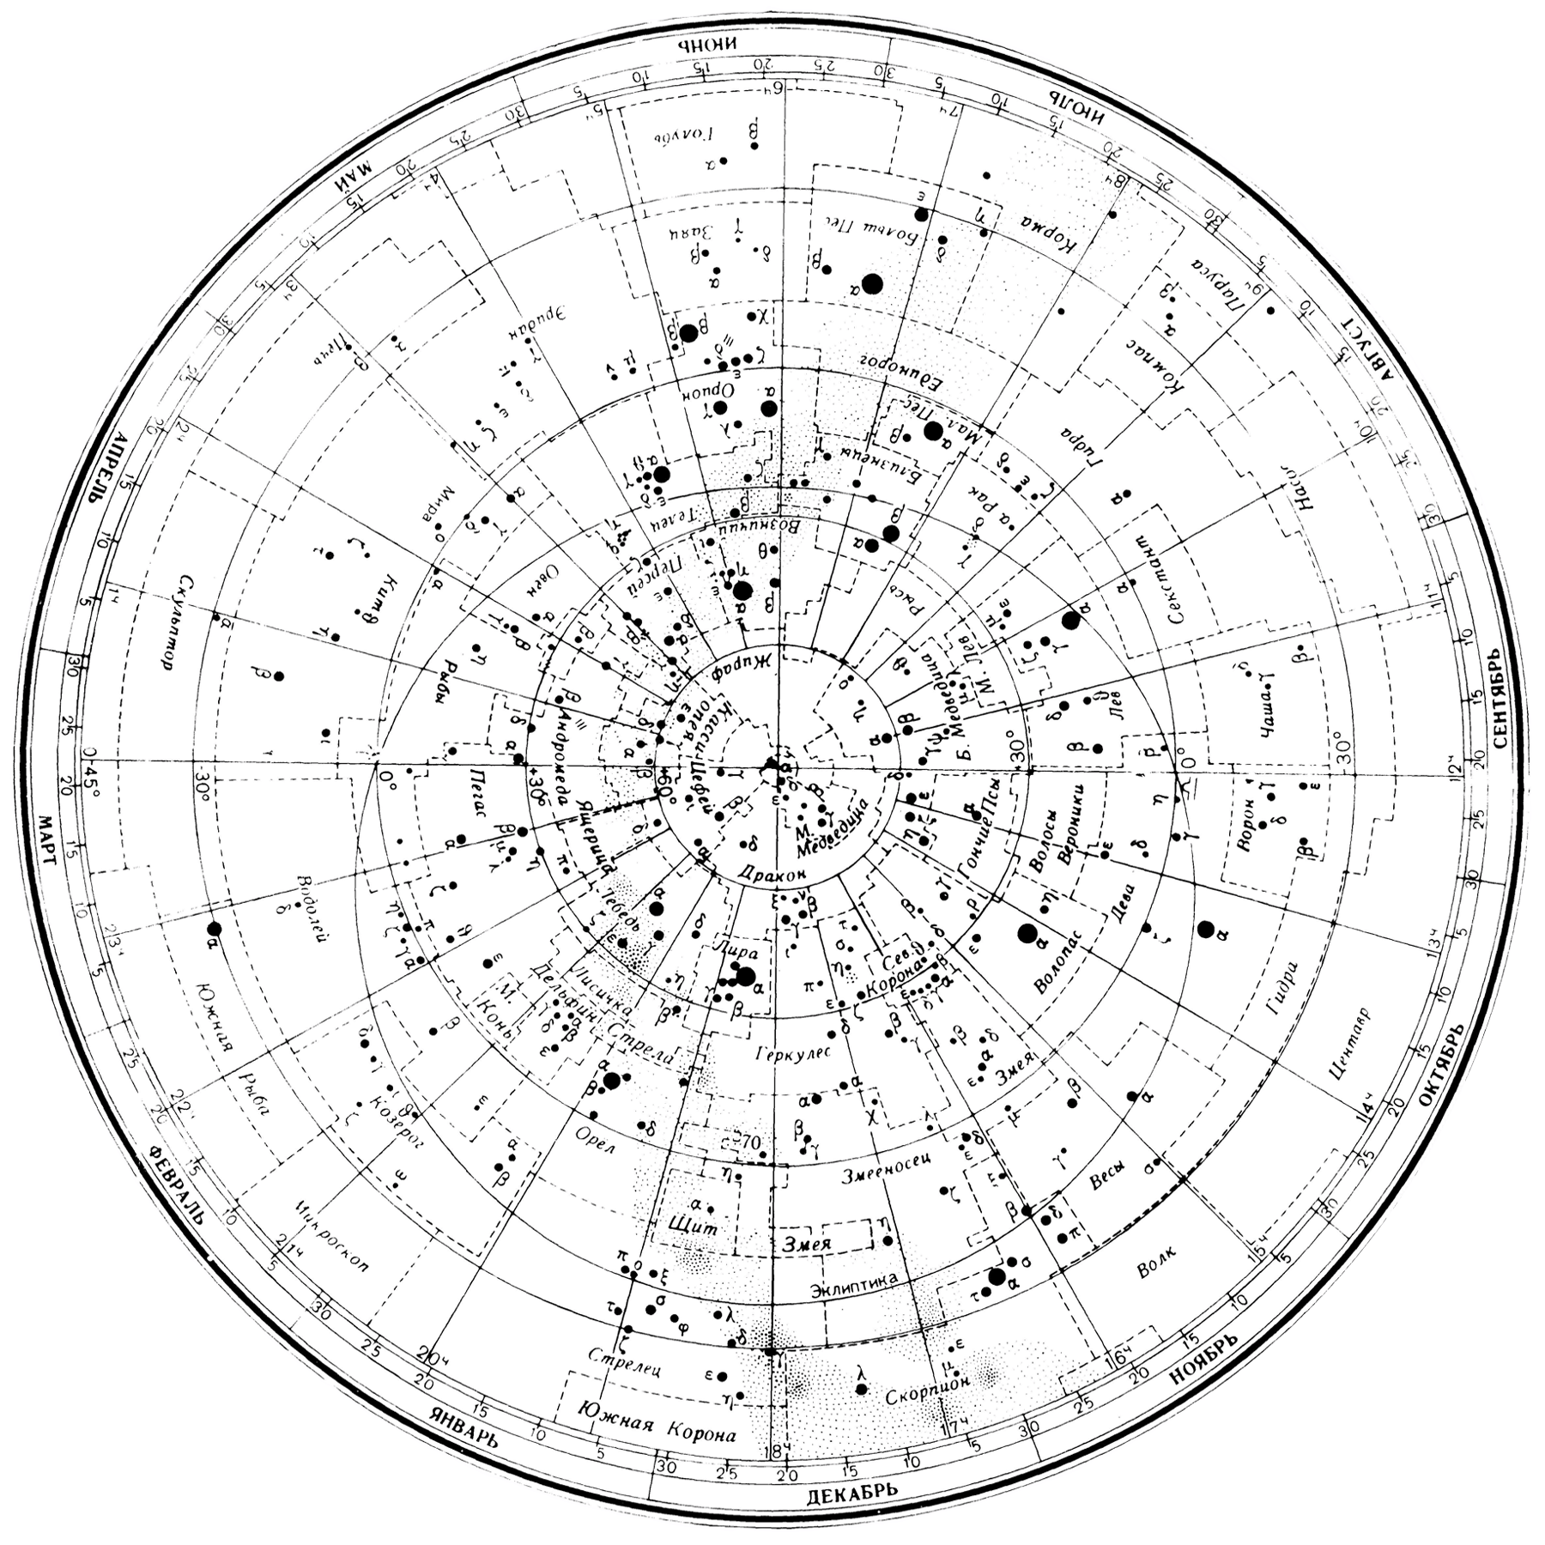
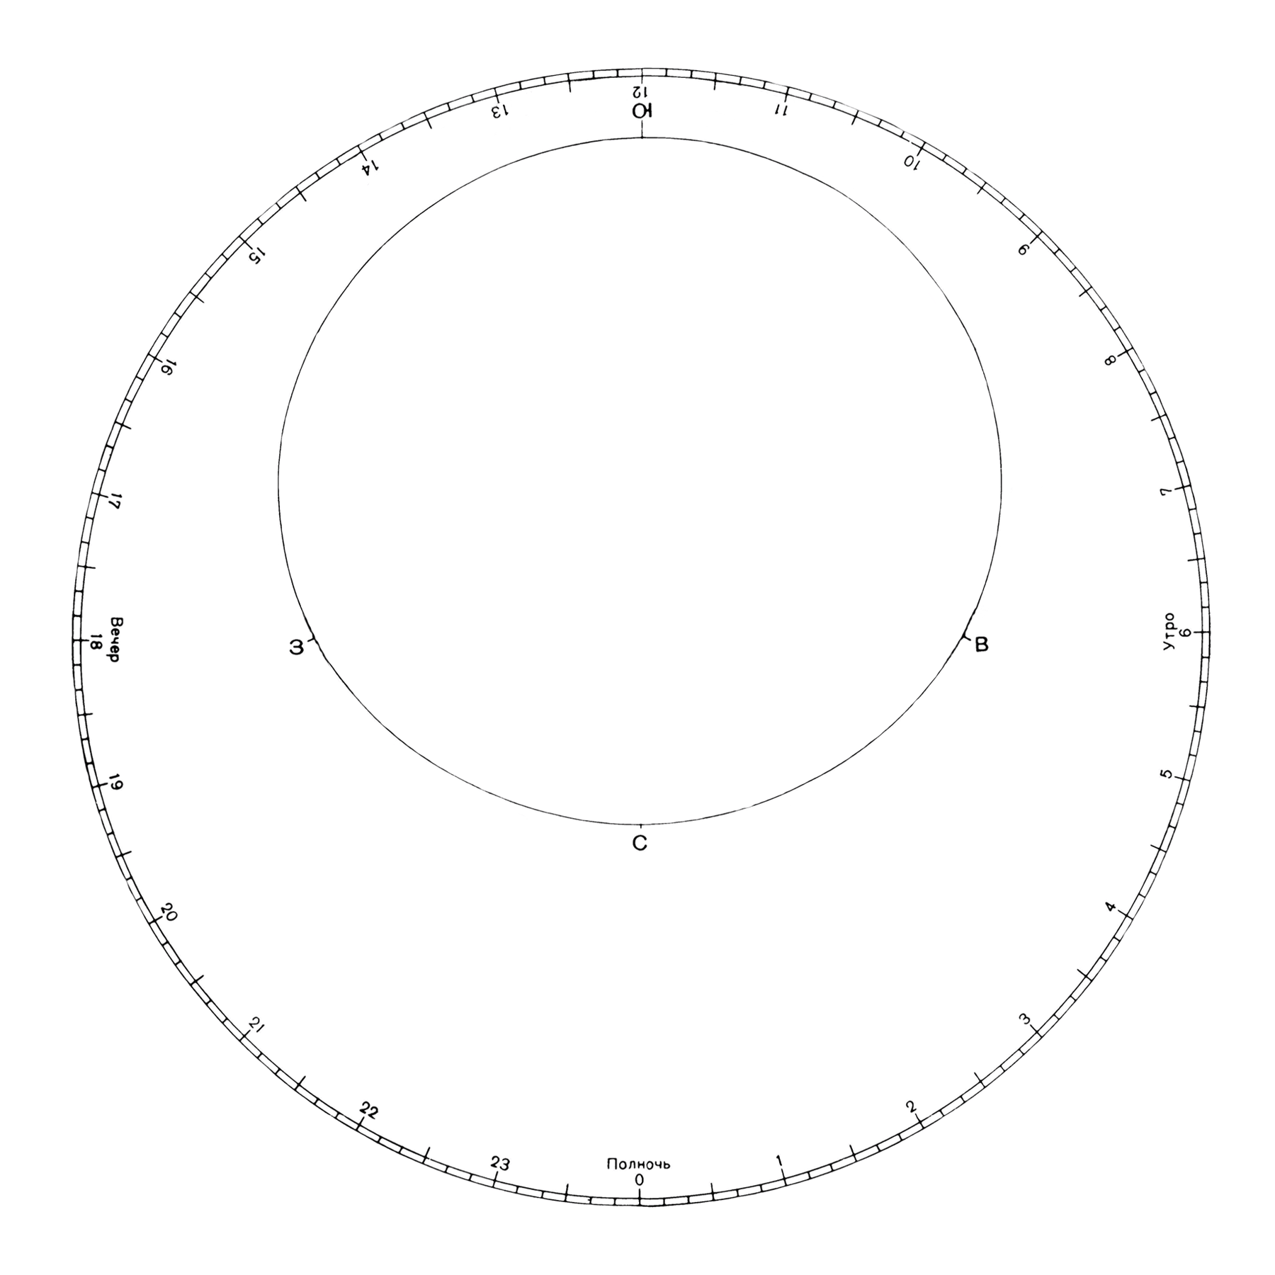
1. Подвижная карта звездного неба (рис.1) позволяет определять вид звездного неба в любой момент суток произвольного дня года и быстро решать ряд практических задач на условии видимости небесных светил. Поэтому цель нашего занятия: формирование умения пользоваться подвижной картой звездного неба при решении задач по астрономии.
Рис.1

2. Перед тем как приступить к изучению подвижной карты звездного времени, вспомним материал, который изучался на прошлом уроке.
Что такое «Небесная сфера»?
Кто нарисует на доске «Небесную сферу»?
Кто покажет основные точки «Небесной сферы»?
Кто покажет основные линии «Небесной сферы»?
Кто покажет основные плоскости «Небесной сферы»?
Какие астрономические координаты вы знаете?
Почему положения светил на небе задаются экваториальными координатами, а не горизонтальными?

3. Подвижная карта звездного неба состоит из карты звездного неба и накладного круга.
На карте(рис.2) показаны созвездия, состоящие из ярких звезд до 3-й звездной величины, а также некоторые более слабые звезды, дополняющие привычные очертания созвездий. Звезды изображены черными кружочками разных размеров: чем ярче звезды, тем более крупные кружки их изображают. Основные звезды созвездий обозначены буквами греческого алфавита. Группами тесно расположенных точек представлены яркие звездные скопления, а штриховкой — яркие туманности. Полоса, выполненная в виде точек, изображает Млечный Путь.
В центре карты расположен северный полюс мира и рядом с ним — Полярная звезда (α Малой Медведицы). От северного полюса мира расходятся радиусы, изображающие круги склонения, у основания которых проставлены числа, обозначающие прямое восхождение (α), выраженное в часах. Начальный круг склонения, оцифрованный нулем (О^{ч}), проходит через точку весеннего равноденствия, обозначенную знаком 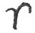. Диаметрально противоположный круг склонения, с прямым восхождением α=12^{ч}, проходит через точку осеннего равноденствия 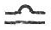.
Концентрические окружности на карте изображают небесные параллели, а числа у точек их пересечения с нулевым (О^{ч}) и 12-часовым кругами склонения показывают их склонение (δ), выраженное в градусах. Третья по счету от полюса мира окружность, оцифрованная 0°, представляет собой небесный экватор, внутри которого расположена северная небесная полусфера, а вне его — пояс южной небесной полусферы до склонения δ= –45°. Так как в действительности диаметры небесных параллелей меньше диаметра небесного экватора, а на карте небесные параллели южной полусферы вынужденно изображены больших размеров, то вид созвездий южного неба несколько искажен, что следует иметь в виду при изучении звездного неба.
Эклиптика изображена на карте эксцентрическим овалом, пересекающимся с небесным экватором в двух равноденственных точках. Точки солнцестояний на карте не обозначены, но их легко отыскать: точка летнего солнцестояния лежит в северной небесной полусфере, на пересечении эклиптики с 6-часовым кругом склонения; точка зимнего солнцестояния лежит в южной небесной полусфере, на пересечении эклиптики с 18-часовым кругом склонения.
На обрезе карты нанесены названия месяцев года и даты.
Направление счета месяцев, дат и прямого восхождения — по вращению часовой стрелки. В этом же направлении следует изображать перемещение Солнца по эклиптике.
К карте приложен накладной круг(рис.3), внутри которого начерчены оцифрованные пересекающиеся овалы, а по обрезу нанесен часовой лимб, изображающий часы суток по среднему солнечному времени Т_{λ}. Направление счета времени на этом лимбе — против вращения часовой стрелки.
Карту и накладной круг следует аккуратно, не повредив книги, вынуть, наклеить их на тонкий картон или плотную бумагу и затем вырезать. Внутренний вырез в накладном круге делается по овалу, оцифрованному числом, наиболее близким к географической широте местности, в которой карта будет использоваться. Контур овального выреза в накладном круге изображает горизонт, и его основные точки обозначены буквами Ю (точка юга), З (точка запада), С (точка севера) и В (точка востока). Между точками Ю и С необходимо натянуть темную нить, которая изобразит небесный меридиан. При работе с картой накладной круг накладывается на карту всегда концентрично, причем нить (небесный меридиан) должна обязательно проходить через северный полюс мира. Тогда отрезок нити, расположенный между северным полюсом мира и точкою Ю, представит южную половину небесного меридиана, а остальной ее отрезок — северную его половину.
Наложив круг концентрично на карту, необходимо на нити отметить (хотя бы узелком) точку ее пересечения с небесной параллелью, склонение которой равно географической широте (или близко к ней) местности. Эта точка, лежащая вблизи центра выреза накладного круга, изобразит зенит, и от нее полезно протянуть нити к точкам востока (В) и запада (З). Такие нити помогут ориентироваться при определении направлений, в которых расположены небесные объекты.
4. Чтобы определить вид звездного неба на интересующий момент суток определенного дня года (даты), достаточно наложить круг концентрично на карту (нить-меридиан проходит через полюс мира) так, чтобы штрих момента времени совпал со штрихом заданной даты, и тогда звезды, находящиеся в данный момент над горизонтом, окажутся расположенными внутри овального выреза. На самом контуре выреза, между его точками Ю, В и С, расположатся восходящие звезды, а между его точками Ю, З и С — заходящие звезды. Направления расположения созвездий определяются от зенита по натянутым нитям. Звезды, закрытые накладным кругом, в этот момент не видны, так как находятся под горизонтом.
По карте легко найти приближенные моменты времени верхней и нижней кульминаций, восхода и захода звезд в различные дни года, или даты, в которые указанные явления происходят в определенные (заданные) моменты времени.
Если наложить круг концентрично на карту так, чтобы интересующая звезда расположилась на нити-меридиане между северным полюсом мира и точкой юга, то совпадающие штрихи времени и дат покажут моменты верхней кульминации звезды в различные дни года. Чтобы найти моменты нижней кульминации, достаточно к моментам верхней кульминации прибавить 12^{ч} (точнее, 11^{ч}58^{м}).
Для определения момента времени восхода или захода светила следует повернуть накладной круг так, чтобы при его концентричном расположении на карте светило находилось на восточной (дуга ЮВС, восход) или на западной (дуга ЮЗС, заход) стороне горизонта, т. е. контура внутреннего выреза в накладном круге.
Определение по подвижной карте моментов времени рассмотренных явлений в разные даты покажет, что эти моменты у всех звезд закономерно изменяются на протяжении года.
Те же задачи можно решать для Солнца, Луны и планет, для чего следует нанести их положение на карту. Положение Солнца показывается точкой пересечения эклиптики с линейкой, приложенной к северному полюсу мира и штриху заданной даты. Для определения приближенного положения Луны и планет достаточно знать только их прямое восхождение, так как эти светила не отходят далеко от эклиптики. Следует иметь в виду, что из-за быстрого движения Луны ее прямое восхождение на протяжении суток значительно изменяется и поэтому точность определения по подвижной карте моментов восхода и захода Луны невелика.
Использование подвижной карты звездного неба позволяет заранее быстро выбрать небесные объекты, доступные наблюдениям, и на основе этого составить программу очередных вечерних наблюдений. Изучать же созвездия лучше по звездным атласам, карты которых составлены в более крупном масштабе.

Млечный путь
Круги склонения
Точка весеннего равноденствия
Точка осеннего равноденствия
Небесные параллели
Небесный экватор
Эклиптика
Точка зимнего солнцестояния
Точка летнего солнцестояния
Названия месяцев года и даты
Рис.2
Карта звездного неба

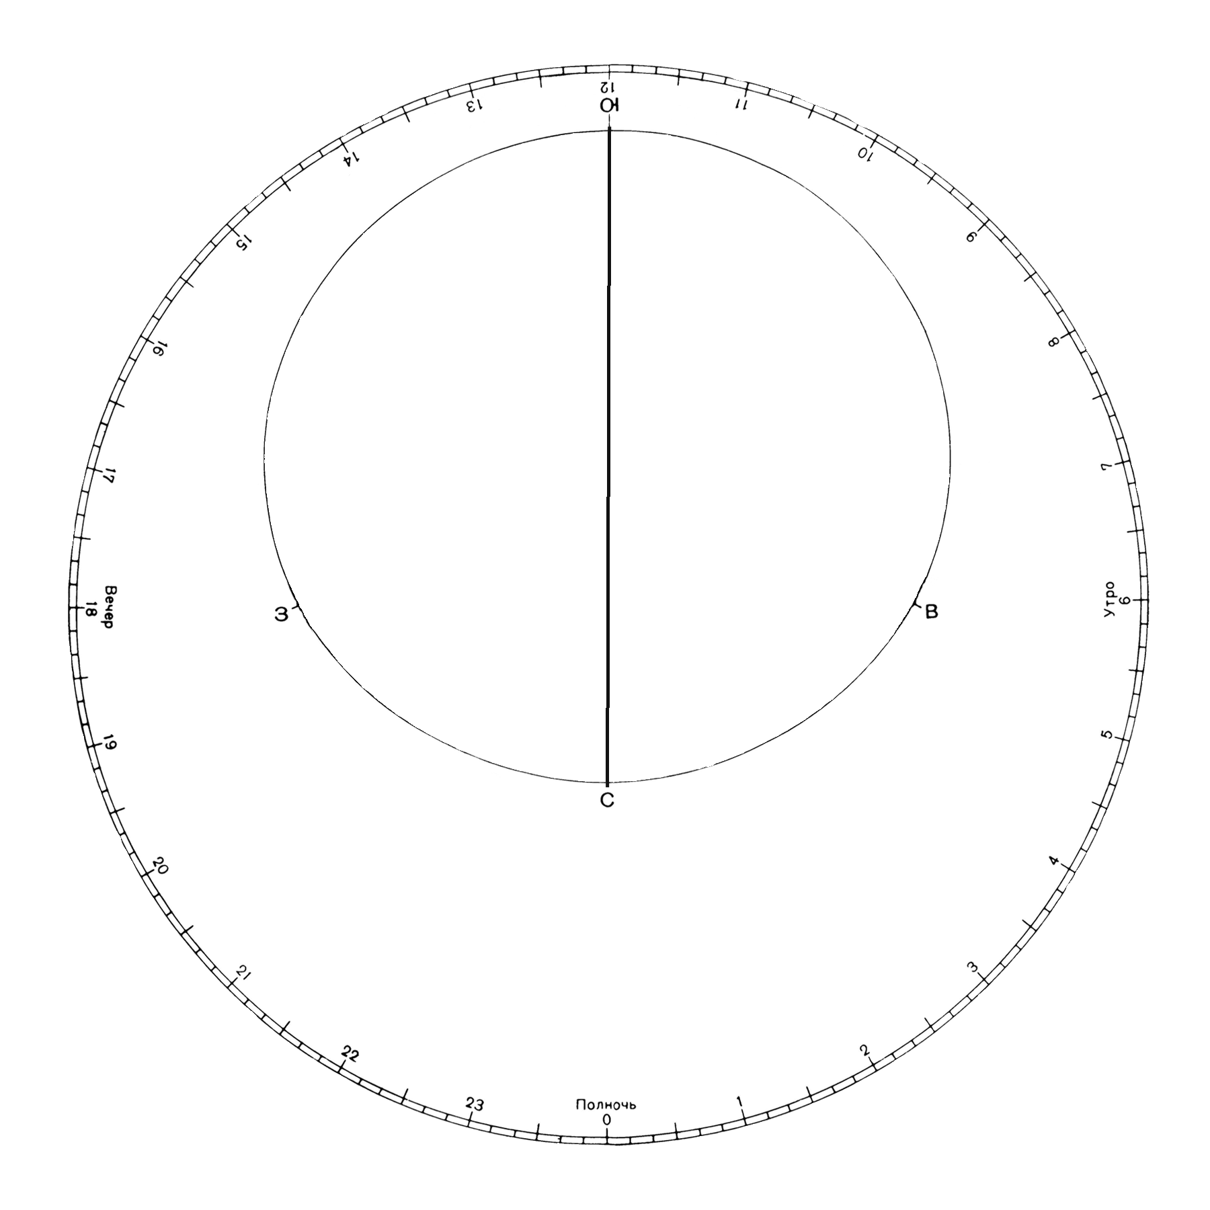
Небесный меридиан
Горизонт
Местное среднее солнечное время
Рис.3
Накладной круг к карте звездного неба

Приложение 1

Тестовое задание
1) Пересечение светила с дугой ЮВС это –
- восход светила
- заход светила
- верхняя кульминация
- нижняя кульминация
- кульминация

2) Пересечение светила с дугой ЮЗС это –
- восход светила
- заход светила
- верхняя кульминация
- нижняя кульминация
- кульминация

3) Пересечение светила небесного меридиана это –
- восход светила
- заход светила
- верхняя кульминация
- нижняя кульминация
- кульминация

4) Пересечение светила небесного меридиана между северным полюсом мира и точкой юга это –
- восход светила
- заход светила
- верхняя кульминация
- нижняя кульминация
- кульминация

5) Пересечение светила небесного меридиана между северным полюсом мира и точкой севера это –
- восход светила
- заход светила
- верхняя кульминация
- нижняя кульминация
- кульминация

Приложение 2

Вариант 1
1. Определить какие светила являются восходящими (не менее 3-х) в 10.00 на 5 января.
2. Определить какие светила являются заходящими (не менее 3-х) в 10.00 на 5 января.
3. Определить какие светила кульминируют (не менее 3-х) в 10.00 на 5 января.
4. Определить какие созвездия являются восходящими (не менее 3-х) в 10.00 на 5 января.
5. Определить какие созвездия являются заходящими (не менее 3-х) в 10.00 на 5 января.
6. Определить какие созвездия кульминируют (не менее 3-х) в 10.00 на 5 января.
7. Определить положение Солнца(экваториальные координаты) на 5 января.

Вариант 2
1. Определить какие светила являются восходящими (не менее 3-х) в 18.00 на 8 августа.
2. Определить какие светила являются заходящими (не менее 3-х) в 18.00 на 8 августа.
3. Определить какие светила кульминируют (не менее 3-х) в 18.00 на 8 августа.
4. Определить какие созвездия являются восходящими (не менее 3-х) в 18.00 на 8 августа.
5. Определить какие созвездия являются заходящими (не менее 3-х) в 18.00 на 8 августа.
6. Определить какие созвездия кульминируют (не менее 3-х) в 18.00 на 8 августа.
7. Определить положение Солнца(экваториальные координаты) на 8 августа.

Вариант 3
1. Определить какие светила являются восходящими (не менее 3-х) в 23.00 на 20 декабря.
2. Определить какие светила являются заходящими (не менее 3-х) в 23.00 на 20 декабря.
3. Определить какие светила кульминируют (не менее 3-х) в 23.00 на 20 декабря.
4. Определить какие созвездия являются восходящими (не менее 3-х) в 23.00 на 20 декабря.
5. Определить какие созвездия являются заходящими (не менее 3-х) в 23.00 на 20 декабря.
6. Определить какие созвездия кульминируют (не менее 3-х) в 23.00 на 20 декабря.
7. Определить положение Солнца(экваториальные координаты) на 20 декабря.
Приложение 3
Практическое задание.
Вариант 1
Найти месторасположения Солнца(созвездие и экваториальные координаты) | 1 января | 15 мая | 30 августа
Созвездие:
Экваториальные координаты:
Вид звездного неба на 14.00
Восходящие созвездия:
Заходящие созвездия:
Созвездия, находящиеся в верхней кульминации:
Созвездия, находящиеся в нижней кульминации:
Восходящие звезды:
Заходящие звезды:
Звезды, находящиеся в верхней кульминации:
Звезды, находящиеся в нижней кульминации:
Найти время восхода и захода Солнца
Определить время верхней и нижней кульминации Солнца
Звезда: | Хамаль
Определить время восхода и захода светила
Определить время верхней и нижней кульминации светила

Вариант 2
Найти месторасположения Солнца(созвездие и экваториальные координаты) | 13 января | 1 июня | 25 октября
Созвездие:
Экваториальные координаты:
Вид звездного неба на 8.00
Восходящие созвездия:
Заходящие созвездия:
Созвездия, находящиеся в верхней кульминации:
Созвездия, находящиеся в нижней кульминации:
Восходящие звезды:
Заходящие звезды:
Звезды, находящиеся в верхней кульминации:
Звезды, находящиеся в нижней кульминации:
Найти время восхода и захода Солнца
Определить время верхней и нижней кульминации Солнца
Звезда: | Альбаран
Определить время восхода и захода светила
Определить время верхней и нижней кульминации светила

Вариант 3
Найти месторасположения Солнца(созвездие и экваториальные координаты) | 14 февраля | 9 мая | 27 ноября
Созвездие:
Экваториальные координаты:
Вид звездного неба на 18.00
Восходящие созвездия:
Заходящие созвездия:
Созвездия, находящиеся в верхней кульминации:
Созвездия, находящиеся в нижней кульминации:
Восходящие звезды:
Заходящие звезды:
Звезды, находящиеся в верхней кульминации:
Звезды, находящиеся в нижней кульминации:
Найти время восхода и захода Солнца
Определить время верхней и нижней кульминации Солнца
Звезда: | Кастор
Определить время восхода и захода светила
Определить время верхней и нижней кульминации светила

Вариант 4
Найти месторасположения Солнца(созвездие и экваториальные координаты) | 8 марта | 15 июля | 1 сентября
Созвездие:
Экваториальные координаты:
Вид звездного неба на 22.00
Восходящие созвездия:
Заходящие созвездия:
Созвездия, находящиеся в верхней кульминации:
Созвездия, находящиеся в нижней кульминации:
Восходящие звезды:
Заходящие звезды:
Звезды, находящиеся в верхней кульминации:
Звезды, находящиеся в нижней кульминации:
Найти время восхода и захода Солнца
Определить время верхней и нижней кульминации Солнца
Звезда: | Арктур
Определить время восхода и захода светила
Определить время верхней и нижней кульминации светила

Вариант 5
Найти месторасположения Солнца(созвездие и экваториальные координаты) | 22 марта | 6 августа | 16 декабря
Созвездие:
Экваториальные координаты:
Вид звездного неба на 02.00
Восходящие созвездия:
Заходящие созвездия:
Созвездия, находящиеся в верхней кульминации:
Созвездия, находящиеся в нижней кульминации:
Восходящие звезды:
Заходящие звезды:
Звезды, находящиеся в верхней кульминации:
Звезды, находящиеся в нижней кульминации:
Найти время восхода и захода Солнца
Определить время верхней и нижней кульминации Солнца
Звезда: | Сириус
Определить время восхода и захода светила
Определить время верхней и нижней кульминации светила

